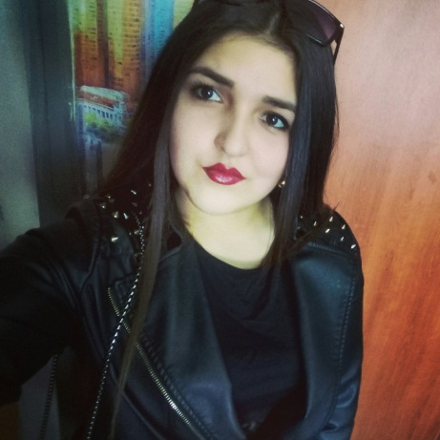
Макарова Джамиля Сардаровна
Дата рождения: 20.01.2000г.
Телефон:89241197888
e-mail: makarova.milya1999@mail.ru
Цель: Получить работу по должности менеджера в общественном питании
Опыт работы:
10.2016-05.2017. Ресторан «Трактир Сабантуй» - официант
11.09.2017- 27.11.2017 кафе «Колумб» - менеджер
20.12.2017 – 15.03.2018 ресторан «Амур» - официант-бармен
20.03.2018 – 17.11.2018 кофейня «Coffeecat»-бариста
20.12.2018 - 15.04.2019 туристический комплект «Халдоми». Ресторан «Халдоми»- бармен
5.05.2019- 20.07.2019 ресторан «Escher» - официант
С 1.10.2019 – магазин разливных напитков «Веселый папа»

Образование: 2016-2020 КГБ ПОУ ККТиС, специальность Организация обслуживания в общественном питании
Профессиональные навыки и знания:
- Знание 1С Общественного питания
- Организация трудового процесса
- Знание документооборота
- Работа с кипером
- Приемка и распределение товаров
- Умения работать с профессиональным оборудованием
- Умения идентифицировать алкогольную продукцию, а также проводить декантацию вин
- Знание и умения различных подач блюд и способов обслуживания
- Открытое владения траншированием и сильвер сервисом

Личные качества:
Трудолюбивая, ответственная, дисциплинированная, коммуникабельная, стрессоустойчивая, неконфликтная; грамотная речь, целеустремлённость.

Дополнительные качества:
Умение убеждать, легко прохожу адаптационный период, умение быстро овладевать новыми областями знаний.
Принимала участие в VI Региональном чемпионате «Молодые профессионалы» WorldSkillsRussia 2018.

